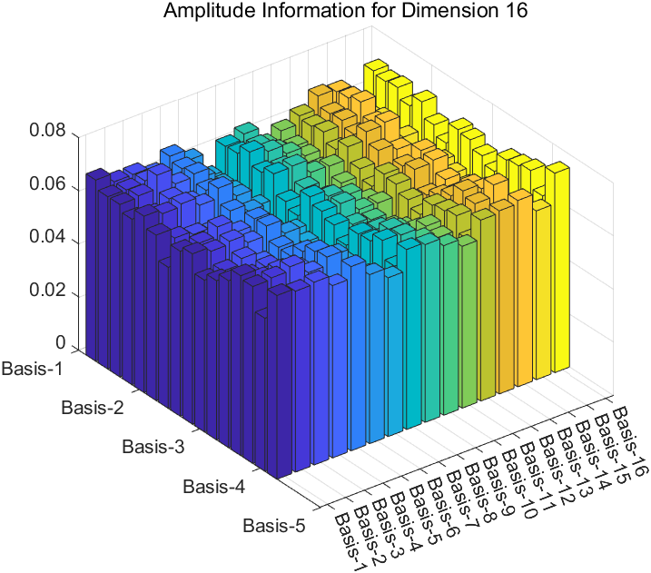1.bell态基本上振幅分布

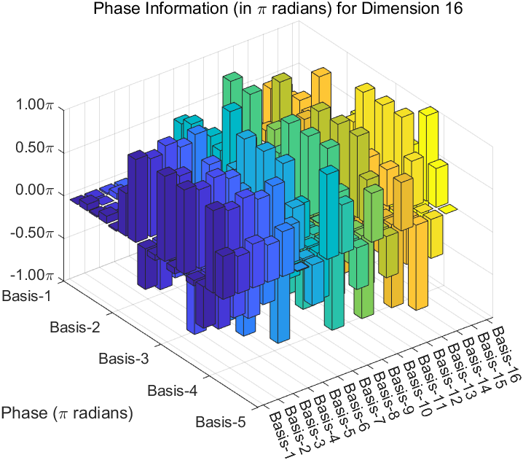2 bell基上相位分布

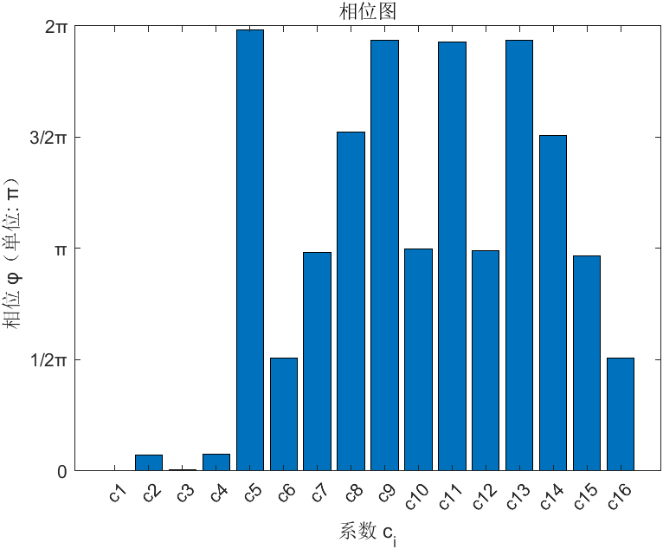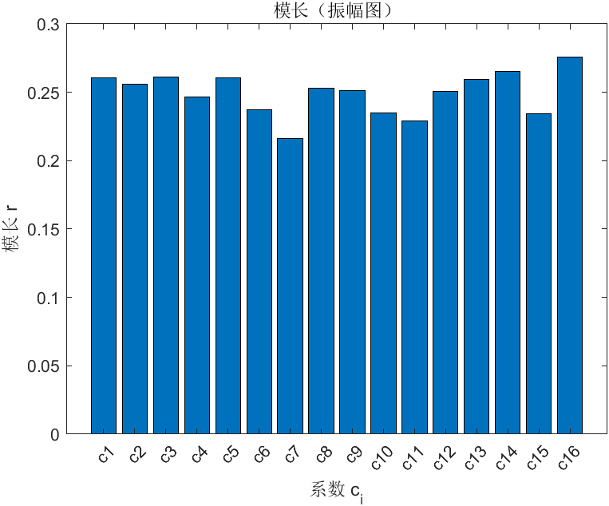3 态在bell基上分解系数

4.具体系数表

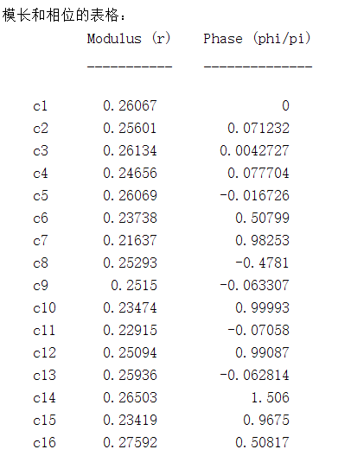

保真度：95.36%

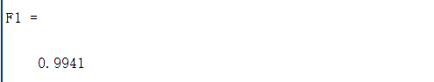

纯度：0.941

最大似然法 purity:9.41681275e-01